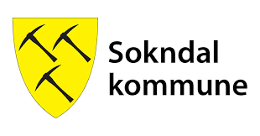

**Velkommen** til

Foreldrekurset

**COS-P**

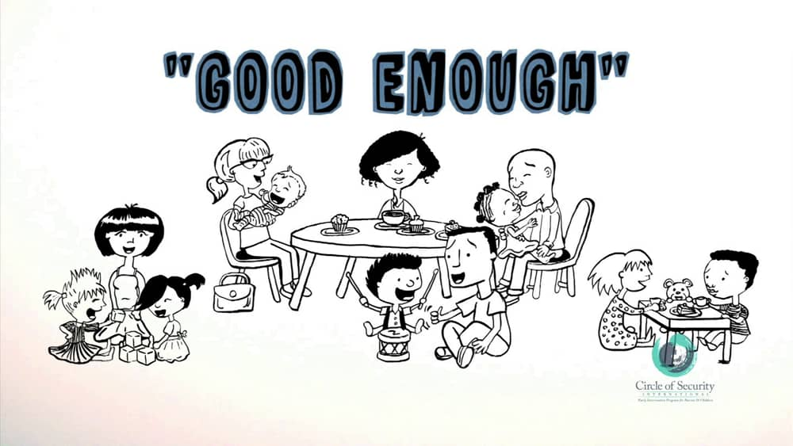



Som foreldre kan vi alle til tider føle oss oppgitt, og at vi ikke helt vet hvordan vi skal møte barnet vårt.

Trygghetssirkelen er en modell som hjelper deg å se og forstå barnets behov og signaler, og bli tryggere på hvordan du kan møte ditt barn i hele spekteret av følelser.

Vi ønsker å gi foreldre et «veikart» til å forstå hva som skjer i hverdagen, både i barna og i en selv som foreldre.

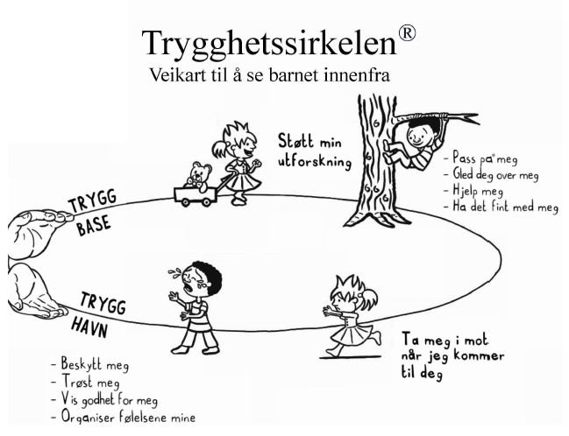

På kurset blir det blir lagt vekt på:

* Hvordan observere, tolke og møte barnet sine behov
* Hvordan hjelpe barnet til å regulere egne følelser
* Hvordan håndtere utfordrende situasjoner ved å være større, sterkere, klokere og god
* Hvordan takle egen frustrasjon i møtet med barnet

***Trygghetssirkelen handler ikke om å bli perfekte foreldre.***

***Godt nok er et viktig budskap i kurset.***

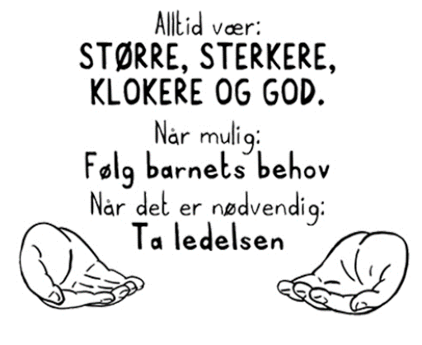

* Kurset er gratis og for foreldre til barn mellom 0 – 16 år.
* 6 kurskvelder/ettermiddager på 1,5 times varighet pr. gang
* Gruppen blir ledet av to sertifiserte veiledere fra helsestasjonen og/eller koordinerende enhet.

Påmelding eller spørsmål:

**Ta kontakt med**

**Familieveileder**

Monika Laupstad

96 94 31 24

mla@sokndal.kommune.no

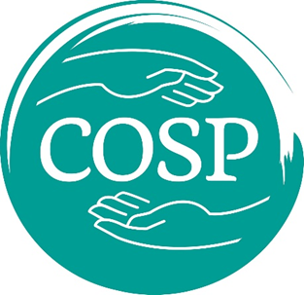

**Sokndal helsestasjon**

Gamleveien 20   
4380 Hauge i Dalane